 南昌大学实验报告
学生姓名： 丁俊 学 号：__8003119100___ 专业班级： 信息安全193班
实验类型：□ 验证 □ 综合 □ 设计 □ 创新 实验日期： 5.20 实验成绩：

一、实验项目名称
实验十二: 登录信息输出

二、实验目的
1. 掌握JSP+Servlet的使用
2. 掌握doPost与doGet方法
3. 掌握配置文件的使用
4. 掌握错误处理的使用
5. 掌握过滤器的使用

三、实验要求
1）使用Servlet验证输入的用户名与密码是否为abc与def
2）正确输出登陆成功
3）错误跳转到登陆页面
4）访问不存在的页面时跳转到错误处理页面
5）限制用户名含有admin的用户访问页面

四、主要仪器设备及耗材

Windows10、IntelliJ IDEA 2020.2.3 x64

五、实验步骤

代码：
Index.jsp登陆界面
- <body>
- <form action="CheckServlet" method="post">
- <table border="10" align="center">
- <tr>
- <td>用户名:</td>
- <td><input type="text" name="username"></td>
- </tr>
- <tr>
- <td>密码:</td>
- <td><input type="text" name="password"></td>
- </tr>
- <tr>
- <td><input type="submit" value="登录"></td>
- <td><input type="reset" value="重置"></td>
- </tr>
- </table>

- </form>
- </body>

LoadCheckServlet.java文件
- public class LoadCheckServlet extends HttpServlet implements Filter {
- private final String USR = "abc";
- private final String PSD = "def";

- @Override
- protected void doPost(HttpServletRequest req, HttpServletResponse resp) throws ServletException, IOException {
- req.setCharacterEncoding("UTF-8");
- resp.setContentType("text/html;charset=utf-8");
- PrintWriter out = resp.getWriter(); // 字符流
- // resp.getOutputStream(); 字节流
- String userName = req.getParameter("username");
- String userPwd = req.getParameter("password");

- if(userName.equals(USR) && userPwd.equals(PSD)){
- out.println("<h1>登录成功! </h1>");
- }else{
- resp.sendRedirect("index.jsp");
- }

- }

- @Override
- protected void doGet(HttpServletRequest req, HttpServletResponse resp) throws ServletException, IOException {
- doPost(req, resp);
- }

- @Override
- public void init(FilterConfig filterConfig) throws ServletException {

- }

- @Override
- public void init(ServletConfig config) throws ServletException {
- /*
- 1、获取servlet程序的别名servlet-name的值
- 2、获取初始化参数init-param
- 3、获取ServletContext对象
- */
- }

- @Override
- public void doFilter(ServletRequest servletRequest, ServletResponse servletResponse, FilterChain filterChain) throws IOException, ServletException {
- servletRequest.setCharacterEncoding("UTF-8");
- servletResponse.setContentType("text/html;charset=utf-8");
- PrintWriter out = servletResponse.getWriter();

- String username = servletRequest.getParameter("username");
- String password = servletRequest.getParameter("password");

- if (username.contains("admin"))
- {
- out.println("<h1>禁止用户名带有admin的用户登录！</h1>");
- return;
- }
- // 把请求传回过滤链
- filterChain.doFilter(servletRequest, servletResponse);
- }
- }
当从客户端传来数据给服务器接收时，服务器判断用户名和密码字符串是否与abc和def匹配，如果匹配则通过out输出流在浏览器中输出“登录成功”，否则跳回登录页面。
Web.xml配置文件
- <web-app >

- <filter>
- <filter-name>LoadCheckServlet</filter-name>
- <filter-class>ding.LoadCheckServlet</filter-class>
- </filter>
- <filter-mapping>
- <filter-name>LoadCheckServlet</filter-name>
- <url-pattern>/CheckServlet</url-pattern>
- </filter-mapping>

- <servlet>
- <servlet-name>LoadCheckServlet</servlet-name>
- <servlet-class>ding.LoadCheckServlet</servlet-class>
- </servlet>

- <servlet-mapping>
- <servlet-name>LoadCheckServlet</servlet-name>
- <url-pattern>/CheckServlet</url-pattern>
- </servlet-mapping>

- <error-page>
- <error-code>404</error-code>
- <location>/error.jsp</location>
- </error-page>

- </web-app>
在web.xml中配置servlet类和filter过滤器。Servlet-name标签给servlet程序起一个别名(一般是类名)，servlet-class是servlet程序的全类名，servlet-mapping标签是servlet程序的访问地址，url-pattern标签配置访问地址。
error-page配置的是发生错误页面时访问的页面，错误码是404意思是当发生404错误，即找不到对应页面时，访问error.jsp文件。

六、实验数据及处理结果
验证用户名abc和密码def

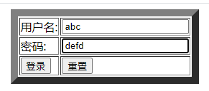
验证失败跳回登录界面
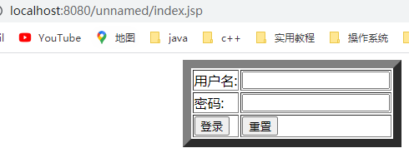
输入正确的账号和密码

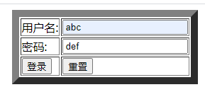
屏幕显示登录成功
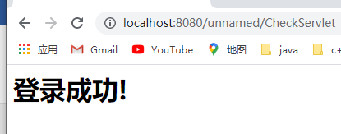

当输入访问不存在的页面时候，跳转到错误页面
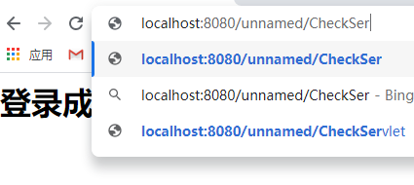

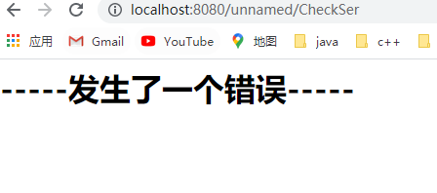
输入带有admin的用户名如下，由过滤器验证显示禁止带有admin的用户名登录。

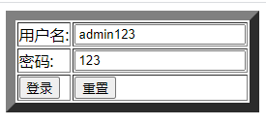

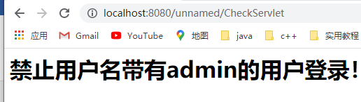

七、思考讨论题或体会或对改进实验的建议

